**Введение**

На курсовое проектирование была поставлена задача, разработать программу на тему: Познавательное приложение “Угадай мелодию”.

Цель курсового проекта заключается в том, чтобы люди, увлекающееся музыкой, проверили свои способности в моем приложении и без текста, а только лишь по мелодии попытались угадать название трека и автора.

Создаваемая программа будет рассчитана на любого рода пользователей. Применить данную программу смогут не только люди, много работающие в сфере музыки, но и просто люди, заинтересовавшиеся в данной теме.

Далее приведём краткое описание разделов пояснительной записки.

Первый раздел носит название “Анализ задачи”. В нем вы сможете ознакомиться с постановкой задачи, которая включает в себя: исследование предметной области поставленной задачи, определение ее организационно-экономической сущности. Также в этом разделе вы сможете узнать о том, как данная задача решается в настоящее время. Все входные и выходные данные тоже будут описаны в первом разделе. В подразделе “Инструменты разработки” будет рассмотрена среда, в которой создается данный курсовой проект. Здесь также будут установлены минимальные и оптимальные требования к аппаратным характеристикам, обеспечивающим правильное функционирование поставленной задачей.

В разделе “Проектирование задачи” будут рассмотрены основные аспекты разработки программного продукта. Здесь можно будет узнать об организации данных в контексте среды разработки. В данном разделе будет четко описан пользовательский интерфейс, составлены алгоритмы процесса обработки информации, описана разработка системы справочной информации.

“Реализация задачи” – это третий раздел пояснительной записки, в котором описываются все элементы и объекты, которые будут использованы при реализации данного приложения. В этом разделе будут четко описаны функции пользователя и их структура. Здесь можно будет найти таблицу, в которой будет представлена полная аннотация файлов используемых в данном проекте.

Четвёртый раздел – “Тестирование”. В нем будет описано полное и функциональное тестирование данной программы, т.е. будет оттестирован каждый пункт меню, каждая операция, которая выполняется приложением. Будут смоделированы все возможные действия пользователя при работе с программой, начиная от запуска до выхода.

В разделе “Применение” будет описано назначение, область применения, среда функционирования курсовой программы. Также в нем будет описано использование справочной системы.

“Заключение” будет содержать краткую формулировку задачи, результаты проделанной работы, описание использованных методов и средств, описание степени автоматизации процессов на различных этапах разработки.

В “Литературе” будет приведён список используемых при разработке источников.

В приложениях к пояснительной записке будет приведён листинг программы с необходимыми комментариями.

Схема работы системы будет представлена в графической части.

**1 Анализ задачи**

**1.1 Постановка задачи**

**Наименование задачи:** Разработка познавательного приложения «Угадай мелодию».

**Цель разработки:** создание познавательного приложения для проверки своих знаний музыки в разных категориях, которое рассчитано на людей, интересующихся музыкой, мотивируя их к изучению различный видов музыки

**Назначение:** для развлечения и отдыха, развития логического мышления, музыкального слуха и поднятия настроения каждому пользователю

**Предметная область:** будет изучена предметная область на основе такого популярного шоу как «Угадай мелодию»

**Периодичность использования:** зависит от нужд потребителя, может использоваться ежедневно.

**Источники и способы получения данных:** Проект будет содержать 4 категории песен. В каждой из категорий будет представлено 4 трека, которые по минусу композиции нужно будет угадать и получить за это баллы

Разрабатываемый программный продукт позволит выполнить следующие действия:

- прослушать и попробовать угадать популярные треки разных периодов и направлений музыки

- осуществить игровую сессию;

- возможность прослушать оригиналы данных композиций.

**1.2 Инструменты разработки**

Для разработки данного проекта выбрана среда Delphi (Delphi 11), так как это среда объектно-ориентированного программирования, относящаяся к классу RAD – (Rapid Application Development – «Средство быстрой разработки приложений»), реализованная на Object Pascal. Используется для разработки визуализированного представления программного обеспечения.

Также для разработки программы необходимы:

- Word 2010 – нужен для написания пояснительной записки;

- Power Point 2010 – нужен для создания отчётной презентации;

- Adobe Photoshop CC 2019 – нужен для создания и редактирования изображений;

- Help&Manual – для создание справочной системы проекта

При разработке данного программного продукта был использован компьютер со следующими характеристиками:

- Процессор: Intel Core I5 10210 U

- ОЗУ: 8Gb;

- Память: HDD 512Gb;

- ОС – Windows 10.

**1.3 Требования к приложению**

На этапе исследования предметной области был установленный целый ряд требований, предъявляемые к разрабатываемой задаче.

При моделировании форм следует учесть такие моменты:

- интуитивно понятный интерфейс и управление;

- небольшое количество информации на экране;

- небольшие окна формы;

- визуально понятный и приятный глазу интерфейс;

- наличие информации о функционале игры;

- небольшие кнопки.

Минимальные системные требования:

- 1.8 GHz процессор;

- 1 GB RAM;

- от 500 MB доступного места на жестком диске.

Рекомендуемые системные требования:

- двухъядерный AMD Athlon или аналогичный процессор Intel (или более производительный);

- 2 GB RAM;

- от 500 MB доступного места на жестком диске.

При разработке интерфейса приложения использованы преимущественного светло-оранжевые, голубые оттенки. Основные разделы приложения доступны с первой страницы. Каждое окно проекта имеет ясную визуальную иерархию своих элементов. Разработан понятный пользователю интерфейс, фрагменты текста располагаются на экране так, чтобы пользователь не испытывал какого-либо дискомфорта в плане восприятия игровой информации, отображённой на экране. Для объектов (кнопок включения треков) подобраны размеры, удобные для нажатия и восприятия.

Ошибки программы вследствие некорректного взаимодействия пользователя при работе с программой через графический интерфейс не должны влиять на работоспособность.

Надёжность программы должна быть на высоком уровне, не допуская ситуаций программных ошибок и некорректной работы приложения.

**2 Проектирование задачи**

**2.1 Организация данных**

Проектирование задачи – это очень важный и ответственный этап в разработке любого приложения.

Важным является он вследствие того, что методы, по средствам которых пользователь управляет формами, построены на высокой степени специализации каждого из компонентов.

Необходимым условием при разработке данного приложения является описание организации данных, т.е. логическая и физическая структура данных в контексте среды разработки. В разрабатываемой программе будут использоваться три вида данных.

Первым видом являются данные, которые будут введены разработчиком на этапе реализации задачи. Сюда можно отнести изображения (иконки, кнопки).

Вторым видом данных, используемых в программе, является используемая пользователем информация. К входной информации можно отнести аудиофайлы, графические изображения.

Третьим видом данных является результат программы – например, элементы(баллы, фотографии исполнителей, плюсы песен). Их также относят к отдельному виду, так как пользователь их не вводит, а программа сама выдаёт баллы и показывает фотографии в результате выполнения определенных действий.

Таким образом, организация данных является важной задачей при разработке данной и любой программы.

**2.2 Процессы**

Согласно всем перечисленным требованиям и указаниям, которые были рассмотрены в разделе «Анализ задачи», было определено, чем конкретно должна заниматься разрабатываемая курсовая программа. Главной ее задачей будет являться проверка знаний пользователя композиций в той или иной категории песен.

Для реализации задач будут использоваться процедуры. С помощью процедур, например, будет осуществляться загрузка песен в BitBtn, отображение вариантов ответов в RadioGroup, отображение текста с правилами в Memo, отображение фотографий в Image.

После просмотра загрузочного экрана пользователь сможет сделать выбор: перейти сразу к приложению или прочитать правила игры. Далее после того, как пользователь сделает свой выбор, он сможет прочитать немного информации об авторе и правила игры, либо же сразу преступить к прохождению данного приложения и демонстрированию своих способностей

Было бы важным на этапе проектирования рассмотреть еще состав и внешний вид используемой формы. Хотя проектирование формы заранее не так принципиально. Форму в любой момент времени достаточно просто можно изменить и отредактировать.

Однако хорошо организованная форма улучшает внешний вид программы. Поэтому эти вопросы более подробно будут рассмотрены ниже.

**2.3 Описание внешнего пользовательского интерфейса**

Важным при выполнении курсового проекта является организация диалога между пользователем и самой программой. Во многом это зависит от того, как программист разработает данную программу, какие компоненты будут использованы и какие методы будут автоматизированы.

Особое внимание следует уделить интерфейсу. Разработчик должен так организовать внешний вид своей программы, что бы пользователь понял, что от него требуется. При решении задачи будут использованы компоненты для вывода информации, для вставки фото, текста, и др.

Для организации эффектной работы пользователя нужно создать целостное приложение данной предметной области, в которой все компоненты приложения будут сгруппированы по функциональному назначению. При этом необходимо обеспечить удобный графический интерфейс пользователя.

Таким образом, для успешной работы всего проекта в целом следует обеспечить интуитивно понятный интерфейс с приятной гаммой цветов и шрифтами.

Структура навигации по проекту представлена на рисунке 1:

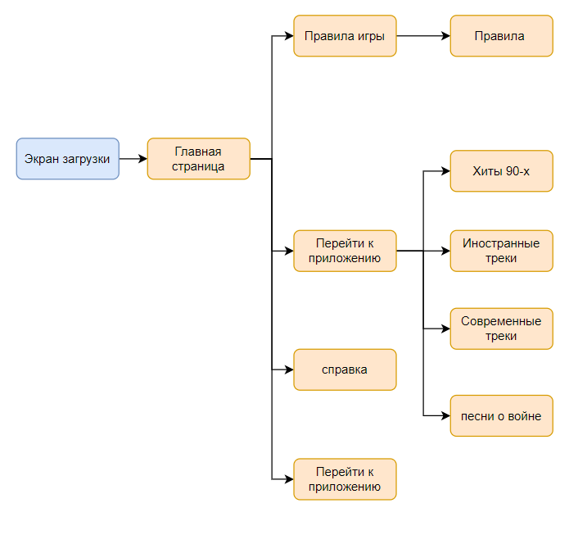

Рисунок 1 - Навигация между окнами программы

**3 Реализация**

**3.1 Структура программы**

Данный курсовой проект содержит 5 модулей. Далее рассмотрим назначение каждого модуля:

Модуль Unit1 – загрузочный экран;

Модуль Unit2 – главное меню приложения;

Модуль Unit4 – правила игры;

Модуль Unit5 – познавательное приложение «Угадай мелодию»;

Модуль Unit6 – экран закрытия;

**3.1.1 Структура и описание процедур и функций пользователя**

Описание разработанных процедур находятся в таблице 1.

Таблица 1 – Процедуры и функции

|  |  |  |  |
| --- | --- | --- | --- |
| Имя процедуры (функции) | В каком модуле находится | За каким компонентом закреплена | Назначение |
| 1 | 2 | 3 | 4 |
| procedure Timer1Timer(Sender: TObject); | Unit1.pas | TTimer | Закрытие экрана загрузки |
| procedure Button1Click(Sender: TObject); | Unit2.pas | TButton | Закрытие приложения |
| procedure Button2Click(Sender: TObject); | Unit2.pas | TButton | Переход на форму с приложением |
|  |  |  |  |
| procedure Button3Click(Sender: TObject); | Unit2.pas | TButton | Переход на форму с правилами |
| procedure Button1Click(Sender: TObject); | Unit4.pas | TButton | Отображение в Memo правил игры |
| procedure Button2Click(Sender: TObject); | Unit4.pas | TButton | Переход на форму с приложением |

|  |  |  |  |
| --- | --- | --- | --- |
| Продолжение таблицы 1 | | | |
| 1 | 2 | 3 | 4 |
| procedure Button3Click(Sender: TObject); | Unit4.pas | TButton | Возвращение на форму главного меню |
| procedure FormCreate(Sender: TObject); | Unit5.pas | - | Расположение компонента Label |
| procedure Button1Click(Sender: TObject); | Unit5.pas | TButton | Переход к разделу с хитами 90-х |
| procedure BitBtn1Click(Sender: TObject); | Unit5.pas | TBitBtn | Прослушивание 1 композиции в разделе хиты 90-х |
| procedure BitBtn2Click(Sender: TObject); | Unit5.pas | TBitBtn | Прослушивание 2 композиции в разделе хиты 90-х |
| procedure BitBtn3Click(Sender: TObject); | Unit5.pas | TBitBtn | Прослушивание 3 композиции в разделе хиты 90-х |
| procedure BitBtn4Click(Sender: TObject); | Unit5.pas | TBitBtn | Прослушивание 4 композиции в разделе хиты 90-х |
| procedure Button5Click(Sender: TObject); | Unit5.pas | TButton | Проверка правильности ответа выбранном в radiogroup |
| procedure Button2Click(Sender: TObject); | Unit5.pas | TButton | Переход к разделу с иностранными треками |
| procedure BitBtn5Click(Sender: TObject); | Unit5.pas | TBitBtn | Прослушивание 1 композиции в разделе иностранные треки |
| procedure BitBtn6Click(Sender: TObject); | Unit5.pas | TBitBtn | Прослушивание 2 композиции в разделе иностранные треки |
| procedure BitBtn7Click(Sender: TObject); | Unit5.pas | TBitBtn | Прослушивание 3 композиции в разделе иностранные треки |
| procedure BitBtn8Click(Sender: TObject); | Unit5.pas | TBitBtn | Прослушивание 4 композиции в разделе иностранные треки |
| procedure Button3Click(Sender: TObject); | Unit5.pas | TButton | Переход к разделу с современными треками |

|  |  |  |  |
| --- | --- | --- | --- |
| Продолжение таблицы 1 | | | |
| 1 | 2 | 3 | 4 |
| procedure BitBtn9Click(Sender: TObject); | Unit5.pas | TBitBtn | Прослушивание 1 композиции в разделе современные треки |
| procedure BitBtn10Click(Sender: TObject); | Unit5.pas | TBitBtn | Прослушивание 2 композиции в разделе современные треки |
| procedure BitBtn11Click(Sender: TObject); | Unit5.pas | TBitBtn | Прослушивание 3 композиции в разделе современные треки |
| procedure BitBtn12Click(Sender: TObject); | Unit5.pas | TBitBtn | Прослушивание 4 композиции в разделе современные треки |
| procedure Button4Click(Sender: TObject); | Unit5.pas | TButton | Переход к разделу с композициями о войне |
| procedure BitBtn13Click(Sender: TObject); | Unit5.pas | TBitBtn | Прослушивание 1 композиции в разделе песни о войне |
| procedure BitBtn14Click(Sender: TObject); | Unit5.pas | TBitBtn | Прослушивание 2 композиции в разделе песни о войне |
| procedure BitBtn15Click(Sender: TObject); | Unit5.pas | TBitBtn | Прослушивание 3 композиции в разделе песни о войне |
| procedure BitBtn16Click(Sender: TObject); | Unit5.pas | TBitBtn | Прослушивание 4 композиции в разделе песни о войне |
| procedure Button6Click(Sender: TObject); | Unit5.pas | TButton | Появление плюсов хитов 90-х |
| procedure Button7Click(Sender: TObject); | Unit5.pas | TButton | Возврат к категориям композиций |
| procedure Button8Click(Sender: TObject); | Unit5.pas | TButton | Прослушивание 1 плюса в разделе хиты 90-х |
| procedure Button9Click(Sender: TObject); | Unit5.pas | TButton | Прослушивание 2 плюса в разделе хиты 90-х |
| procedure Button10Click(Sender: TObject); | Unit5.pas | TButton | Прослушивание 3 плюса в разделе хиты 90-х |
| procedure Button11Click(Sender: TObject); | Unit5.pas | TButton | Прослушивание 4 плюса в разделе хиты 90-х |

|  |  |  |  |
| --- | --- | --- | --- |
| Продолжение таблицы 1 | | | |
| 1 | 2 | 3 | 4 |
| procedure Button13Click(Sender: TObject); | Unit5.pas | TButton | Появление плюсов иностранных треков |
| procedure Button12Click(Sender: TObject); | Unit5.pas | TButton | Возврат к категориям композиций |
| procedure Button14Click(Sender: TObject); | Unit5.pas | TButton | Прослушивание 1 плюса в разделе иностранные треки |
| procedure Button15Click(Sender: TObject); | Unit5.pas | TButton | Прослушивание 2 плюса в разделе иностранные треки |
| procedure Button16Click(Sender: TObject); | Unit5.pas | TButton | Прослушивание 3 плюса в разделе иностранные треки |
| procedure Button17Click(Sender: TObject); | Unit5.pas | TButton | Прослушивание 4 плюса в разделе иностранные треки |
| rocedure Button19Click(Sender: TObject); | Unit5.pas | TButton | Появление плюсов современных треков |
| procedure Button18Click(Sender: TObject); | Unit5.pas | TButton | Возврат к категориям композиций |
| procedure Button20Click(Sender: TObject); | Unit5.pas | TButton | Прослушивание 1 плюса в разделе современные треки |
| procedure Button21Click(Sender: TObject); | Unit5.pas | TButton | Прослушивание 2 плюса в разделе современные треки |
| procedure Button22Click(Sender: TObject); | Unit5.pas | TButton | Прослушивание 3 плюса в разделе современные треки |
| procedure Button23Click(Sender: TObject); | Unit5.pas | TButton | Прослушивание 4 плюса в разделе современные треки |
| procedure Button25Click(Sender: TObject); | Unit5.pas | TButton | Появление плюсов песен о войне |
| procedure Button24Click(Sender: TObject); | Unit5.pas | TButton | Возврат к категориям композиций |
| procedure Button26Click(Sender: TObject); | Unit5.pas | TButton | Прослушивание 1 плюса в разделе песни о войне |

|  |  |  |  |
| --- | --- | --- | --- |
| Продолжение таблицы 1 | | | |
| 1 | 2 | 3 | 4 |
| procedure Button27Click(Sender: TObject); | Unit5.pas | TButton | Прослушивание 2 плюса в разделе песни о войне |
| procedure Button28Click(Sender: TObject); | Unit5.pas | TButton | Прослушивание 3 плюса в разделе песни о войне |
| procedure Button29Click(Sender: TObject); | Unit5.pas | TButton | Прослушивание 4 плюса в разделе песни о войне |
| procedure Button30Click(Sender: TObject); | Unit5.pas | TButton | Открытие экрана закрытия |
| procedure Timer1Timer(Sender: TObject); | Unit5.pas | TTimer | Закрытие приложения |

**3.1.2 Описание использованных компонентов**

Описание использованных для разработки приложения компонентов приводится в таблице 2.

Таблица 2 – Использованные компоненты

|  |  |  |
| --- | --- | --- |
| Компонент | На какой форме расположен | Назначение |
| TMainMenu | Unit2 | Используется для создания справки |
| TImage | Uni1, Unit2, Unit4, Unit5, Unit6, | Используется как фон и для вставки фотографий исполнителей |
| TTimer | Unit1, Unit6 | Используется для определения длительности загрузочного экрана и экрана закрытия |
| TLabel | Unit1 ,Unit2, Unit5, Unit6 | Отображение надписей на форме |
| TBitButton | Unit5 | Используется для взаимодействия пользователя с программой |
| TMediaPlayer | Unit5 | Используется для воспроизведения музыки |
| TMemo | Unit4 | Используется для вывода правил игры |
| TOpenDialog | Unit5 | Используется для воспроизведения трека из файла |
| TButton | Unit2, Unit4, Unit5 | Позволяет пользователю взаимодействовать с программой |
| TRadioGroup | Unit5 | Позволяет пользователю увидеть варианты ответа |

**3.2 Спецификация программы**

Точное название проекта и его состав приводится в Таблице 3.

Таблица 3 – Спецификация программы

|  |  |
| --- | --- |
| Имя файла | Назначение |
| 1 | 2 |
| Угадай мелодию.exe | Исполняемый файл проекта |
| Unit1.pas | Файл программного модуля для формы Mai |
| Unit2.pas | Вспомогательный модуль для реализации противника игры |
| Unit5.pas | Вспомогательный модуль для познавательного приложения «Угадай мелодию» |
| Unit4.pas | Вспомогательный модуль правил игры |
| Unit6.pas | Модуль для формы с экраном закрытия |
| MainMenu.pas | Файл программного модуля для формы Form1 |
| Help.chm | Скомпилированная справка |
| Help.hmxz | Редактирование справки |
| Rules.txt | Файл, который хранит в себе правила игры |
| Угадай мелодию.exe | Установочный файл |

|  |
| --- |
|  |

**4 Тестирование**

При разработке данной программы многие возникающие ошибки и  недоработки были исправлены на этапе реализации проекта. После  завершения испытания реализации программы было проведено тщательное  функциональное тестирование. Функциональное тестирование должно  гарантировать работу всех элементов программы в автономном режиме.

Отчёт о результатах тестирования предоставлен в таблице 4. Таблица 4 – Отчёт результатах тестирования

|  |  |  |  |  |
| --- | --- | --- | --- | --- |
| № | Тест | Ожидаемый результат | Физический результат | Результат  тестирования |
| 1 | 2 | 3 | 4 | 5 |
| 1 | Проверка запуска заставки, приложения | Открытие главной страницы | Открытие главной страницы | Выполнено |
| 2 | Проверка кнопки  «Правила» | Переход на форму с правилами | Переход на форму с правилами | Выполнено |
| 3 | Проверка кнопки  «правила» | Вывод в Memo текста из файла | Вывод в Memo текста из файла | Выполнено |
| 4 | Проверка кнопки  «Перейти к приложению» | Открытие Главной формы с приложением | Открытие Главной формы с приложением | Выполнено |
| 5 | Проверка кнопки  «Хиты 90-х» | Открытие категории хиты 90-х | Открытие категории хиты 90-х | Выполнено |
| 6 | Проверка кнопок  «1-4» в разделе хиты 90-х | Прослушивание минусов композиций и вывод вариантов ответов в RadioGroup | Прослушивание минусов композиций и вывод вариантов ответов в RadioGroup | Выполнено |
| 7 | Проверка кнопки «Проверить» | Проверка на правильность ответа и вывода количества баллов в label3 | Проверка на правильность ответа и вывода количества баллов в label3 | Выполнено |
| 8 | Проверка кнопки  «Прослушать плюсы» | Вывод кнопок для прослушивания плюсов | Вывод кнопок для прослушивания плюсов | Выполнено |
| 9 | Проверка кнопки  «Далее» | Возврат к выбору категории песен | Возврат к выбору категории песен | Выполнено |

|  |  |  |  |  |
| --- | --- | --- | --- | --- |
| Продолжение таблицы 4 | | | | |
| 1 | 2 | 3 | 4 | 5 |
| 10 | Проверка кнопки  «Иностранные треки» | Открытие категории иностранные треки | Открытие категории иностранные треки | Выполнено |
| 11 | Проверка кнопок  «1-4» в разделе Иностранные треки | Прослушивание минусов композиций и вывод вариантов ответов в RadioGroup | Прослушивание минусов композиций и вывод вариантов ответов в RadioGroup | Выполнено |
| 12 | Проверка кнопки  «Современные треки» | Открытие категории современные треки | Открытие категории современне треки | Выполнено |
| 13 | Проверка кнопок  «1-4» в разделе современные треки | Прослушивание минусов композиций и вывод вариантов ответов в RadioGroup | Прослушивание минусов композиций и вывод вариантов ответов в RadioGroup | Выполнено |
| 14 | Проверка кнопки  «Песни о войне» | Открытие категории песни о войне треки | Открытие категории песни о войне треки | Выполнено |
| 15 | Проверка кнопок  «1-4» в разделе песни о войне | Прослушивание минусов композиций и вывод вариантов ответов в RadioGroup | Прослушивание минусов композиций и вывод вариантов ответов в RadioGroup | Выполнено |
| 16 | Проверка кнопки «Закрыть» | Отключение MediaPlayer и закрытие приложеня | Отключение MediaPlayer и закрытие приложеня | Выполнено |

При разработке данного приложения было решено множество проблем.

Например переход к главному приложению теперь можно сделать из формы с правилами игры, не возвращаясь на главную страницу.

Элементы программы были проверены, и было установлено, что все

они работают правильно и выполняют задачи, указанные в процедурах.

**5 Руководство пользователя**

**5.1 Общие сведения о программном продукте**

Цель данного проекта заключается в знакомстве пользователя с такими категориями песен как: хиты 90-х, популярные иностранные треки, современные треки, а так же песни военных лет. Создаваемое познавательное приложение будет рассчитано на любого рода пользователей, которые интересуются музыкой, а так же какими-то видами и категориями музыки в целом.

Быстродействие любой программы во многом зависит от характеристик выбранного персонального компьютера: рабочей частоты процессора, объема оперативной памяти и т.д. Несмотря на все реализованные в ней задачи, она легко запускается и функционирует на любых машинах.

Тестирование проводилось на разных классах ЭВМ и работать с данной программой было комфортно. Программа разработана на ПК со следующими характеристиками:

− процессор Intel(R) Core(TM) i5-10210U CPU @ 1.60GHz, 2112 МГц, ядер: 4, логических процессоров: 8

− объем ОЗУ 8Гб;

− операционная система Windows 10.

**5.2 Инсталляция**

Для того, чтобы установить программу необходимо запустить файл Угадай мелодию.exe. После этого вам сразу же будет доступно познавательное приложение «Угадай мелодию».

**5.3 Выполнение программы**

**5.3.1 Запуск программы**

Данную программу можно запустить одним способом.

Первым из них является запуск с помощью ярлыка на рабочем столе. Необходимо дважды щелкнуть левой кнопкой мыши на ярлыке с названием “Угадай мелодию ”.

По подготовленным тестам будет осуществляться функциональное и полное тестирование программного продукта. Отчет о результатах тестирования будет представлен в 4 разделе пояснительной записки.

5.3.2 Инструкции по работе с программой

После запуска приложения на экране нас встречает загрузочный экран. (Рисунок 1).

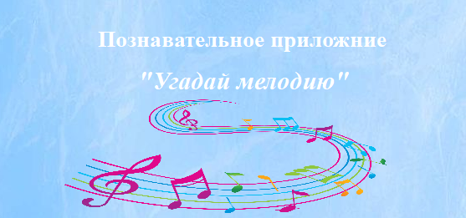

Рисунок 2 - Загрузочный экран

После загрузки приложения, нас приветствует Главная страница (Рисунок 3), из которой мы свободно можем попасть в приложение, либо же попасть на форму для ознакомления с правилами игры.

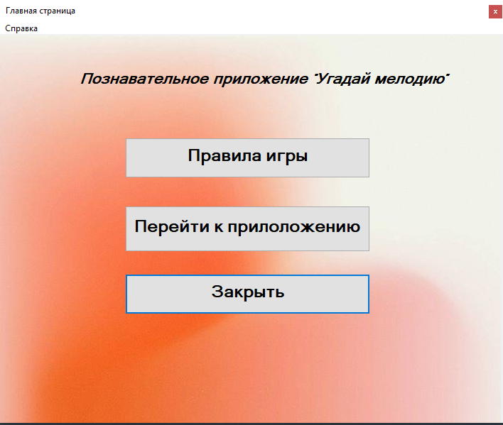

Рисунок 3 - Главная страница

Далее рассмотрим форму под названием «Правила игры» (Рисунок 4), нажав на кнопку «Правила», в Memo выведется информация из текстового файла с правилами приложения «Угадай мелодию», так же на форме присутствует кнопка «Вернуться» для возвращения на Главную форму, а нажав на кнопку «Перейти к приложению» мы окажемся на форме, с самим приложением «Угадай мелодию» (Рисунок 5)

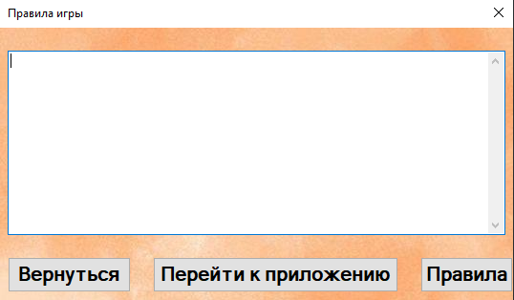

Рисунок 4 - Правила игры

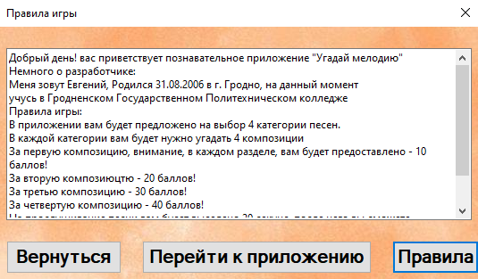

Рисунок 5 - Правила

По нажатию на кнопку «Перейти к приложению» мы переход к форме, на которой реализовано познавательное приложение «Угадай мелодию». При переходе на эту форму, нам изначально предлагается выбор 4 категорий песен: «Хиты 90-х», «Иностранные треки», «Современные треки» и «Песни о войне». Так же будет доступна кнопка «Закрыть» (Рисунок 6).

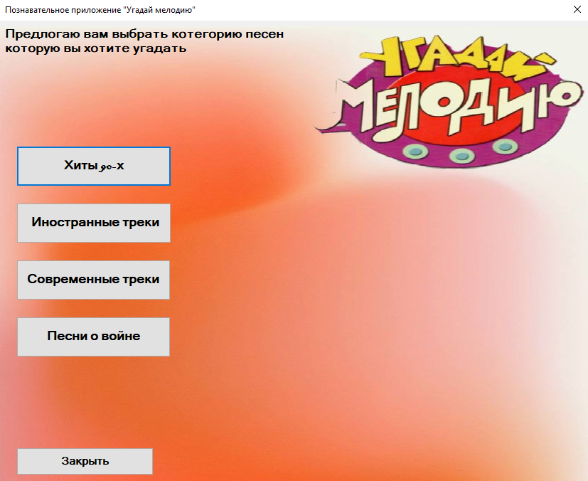

Рисунок 6 - Познавательное приложение "Угадай Мелодию"

При нажатии на одну из категорий, которые представлены на выбор пользователь перейдёт в раздел, в зависимости от того, что он выбрал, принцип работы каждой категории идентичный, рассмотрим принцип каждой категории на примере «Современные треки». При выборе категории, пользователю предоставляется 4 кнопки, которые он должен пройти постепенно, так же появляется кнопка «проверить» с помощью которой, он может узнать правильность своего ответа (Рисунок 7), так же появляется текст, с такими словами как « Ваши баллы», в эту строку будет выводить количество набранных пользователем баллов, так же при этом. (Рисунок 8)

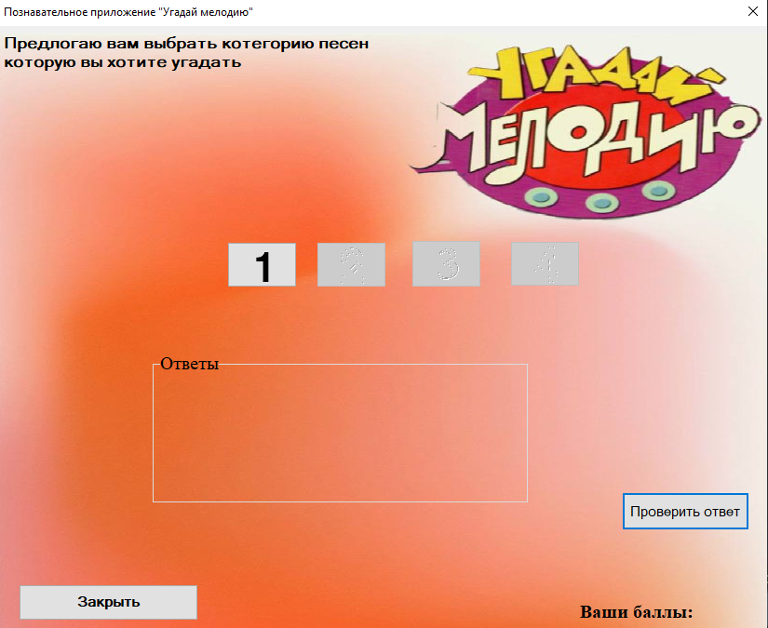

Рисунок 7 - Работа с выбранной категорией

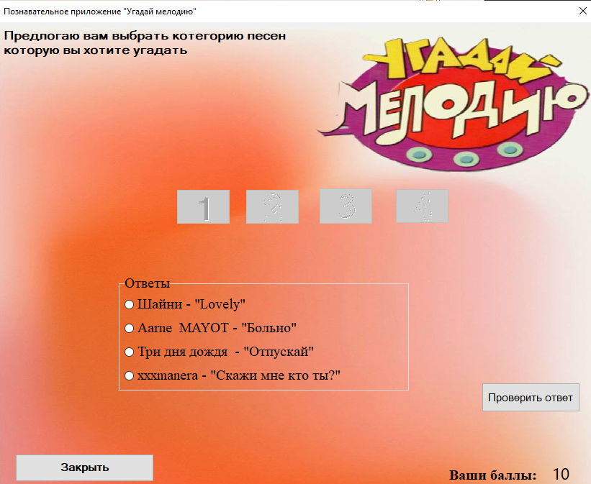

Рисунок 8 - Работа с выбранной категорией

После угадывания всех минусов предоставляется выбор: продолжить далее, либо прослушать плюсы (Рисунок 9) , если вы нажмёте на кнопку далее, у вас снова отобразиться выбор категории песен, и алгоритм работы будет такой же как в скриншотах выше, так что рассмотрим принцип работы приложения при нажатии на кнопку прослушать плюсы. После нажатия на данную клавишу вам будет снова предоставлен на выбор перечень песен, которые вы можете прослушать, при выборе, на форме отобразиться фотография автора данной песни. (Рисунок 10)

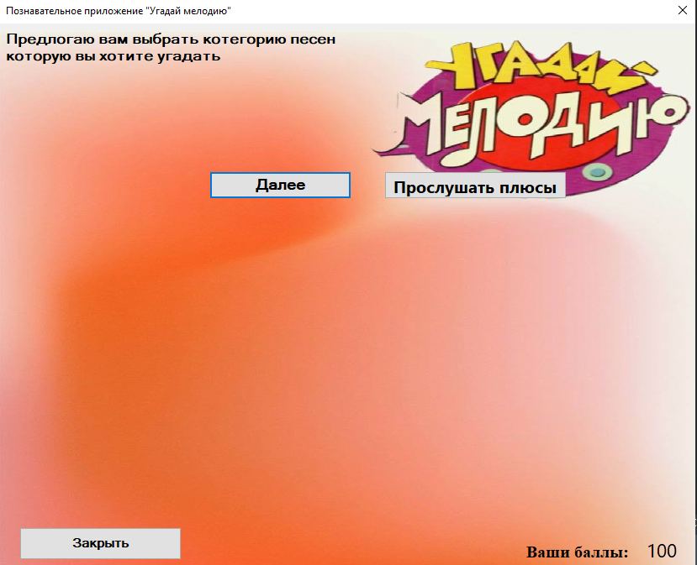

Рисунок 9 - Выбор продолжения работы

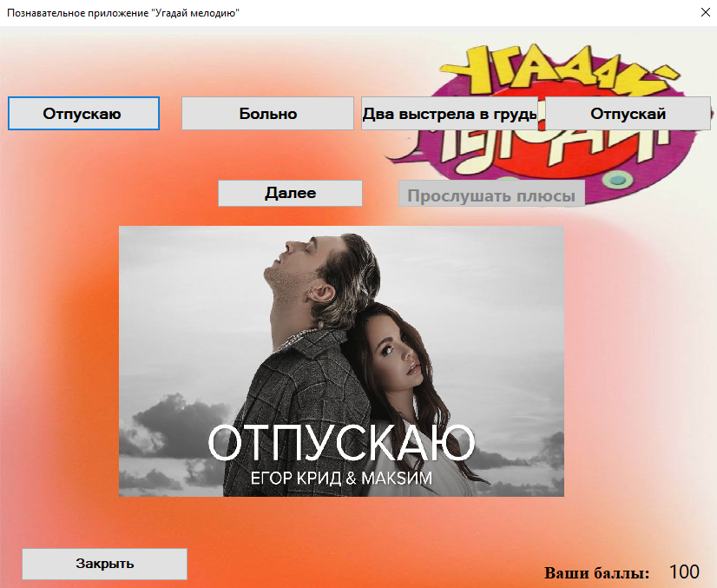

Рисунок 10 - Прослушивание плюса композиции

После прохождения приложения с помощью одинакового алгоритма, описанного выше, вы нажимаете на кнопку закрыть и работа на приложения на этом заканчивается, после отображения экрана закрытия (Рисунок 11).

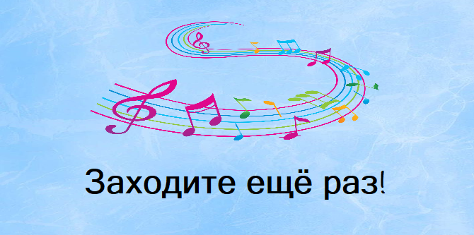

Рисунок 11 - Экран закрытия

**Заключение**

В курсовой работе были рассмотрены аудиодорожки разных категорий, а так же разных видов песен, Компонент Memo, содержащий текст правил игры, хранящихся в текстовом файле и прослушаны плюсы угадываемых песен. Создаваемое приложение рассчитано на любого рода пользователей. Применить его смогут люди, желающие узнать музыкальные направления и расширить свои знания в названиях песен. Поставленная задача выполнена на отлично, рассмотрены все формы и проверены все компоненты проекта. Поставленные проектные решения полностью совпадают с имеющимся заданием. В ходе тестирования все исключительные ситуации были обработаны. Проект работает без сбоев и ошибок. В поставленной задаче был реализован простой и понятный пользовательский интерфейс. Исходя из этого, можно сделать вывод, что программа реализована успешно.

**Список используемых источников**

1) Конвертировать музыку в mp3 формат[Электронный ресурс]. – Режим доступа:

<https://cloudconvert.com/> - Дата доступа: 27.05.2023

2)Светло-оранжевый фон для обоев[Электронный ресурс]. – Режим доступа:

https://pin.it/5BosJyJ – Дата доступа: 02.04.2023

3) Хиты 90-х, иностранные треки, песни о войне, современные треки[Электронный ресурс]. – Режим доступа:

<https://z3.fm/artist/1317297?sort=date> – Дата доступа 16.06.2023

**Приложение А**

Листинг программы